Contacts : Date de réalisation : 04/06/2018
Agence Française pour la Biodiversité
5, square Félix Nadar
94 300 Vincennes

Circonscription de bassin
Adour-Garonne

Etat de la situation au
1er juin 2018

Présentation des observations ONDE

Identification de faits marquants sur les habitats et le fonctionnement des milieux aquatiques

Dossier suivi par :
Lionel SAINT-OLYMPE
Direction Régionale Occitanie

Adresse :
97 rue Saint-Roch
31400 Toulouse

Tél : 05.62.73.76.83 - 06.77.07.69.94
Courriel : lionel.saint-olympe@afbiodiversite.fr

Avec la collaboration des Services Départementaux de l’AFB

SOMMAIRE

SOMMAIRE 3

1 INTRODUCTION 4
A. BSH Bassin des DREAL 4
B. Contribution AFB 4

2 ETAT DE L’ECOULEMENT DANS LES COURS D’EAU 5
A. ONDE en quelques lignes 5
B. Valorisation des données de ONDE 6
C. Situation au 1er juin 2017 7
D. Comparaison interannuelle 10

3 Identification de faits marquants sur les habitats et le fonctionnement des milieux aquatiques 12
A. Evénements hydro-climatiques remarquables 12
B. Conséquences sur les habitats et le fonctionnement des milieux aquatiques 15

4 SYNTHESE 16

INTRODUCTION

- BSH Bassin des DREAL
Le Bulletin de Situation Hydrologique (BSH) de Bassin des DREAL (Direction Régionale de l'Environnement, l'Aménagement et du Logement) décrit l'état des ressources en eau d’un bassin à une date donnée. Il est constitué d’un ensemble de cartes, de graphiques d’évolution et de leurs commentaires qui présentent la situation quantitative des ressources en eau du bassin selon des grands thèmes (pluies efficaces, débits des cours d’eau, niveau des nappes souterraines, état de remplissage des barrages-réservoirs, milieux aquatiques). Il peut également fournir une information synthétique sur les arrêtés préfectoraux pris pour limiter les usages de l’eau durant la période d’étiage.

L’élaboration de ces bulletins de Bassin par la DREAL coordonnatrice de Bassin est le résultat d’une collaboration de différents producteurs et gestionnaires des données, à savoir :

- Météo-France qui élaborent les bulletins pluviométriques,
- les DREAL du bassin concerné qui produisent les données sur les débits des cours d'eau et l'état de remplissage des barrages (en collaboration avec d’autres acteurs, ex. EDF, les grands lacs de Seine, etc.). Chaque région du bassin élabore un bulletin régional, leur fréquence de parution est généralement mensuelle,
- les Services Géologiques Régionaux (SGR) du BRGM (Bureau de Recherches Géologiques et Minières) qui communiquent les informations sur les niveaux des nappes,
- l’AFB qui rend compte des observations du réseau ONDE et de certains faits marquants concernant l’état des milieux aquatiques (cf. § suivant).

Les BSH de Bassin des DREAL sont directement accessibles sur le site http://www.eaufrance.fr Leur fréquence de parution est bimensuelle.

- Contribution AFB
L'objectif de la contribution AFB au BSH de Bassin des DREAL est de mettre à disposition, auprès des principaux acteurs de l’eau du bassin,

- d’une part, les observations collectées dans le cadre de l’observatoire national des étiages (ONDE) qui vise à apporter de l’information sur l’évolution quantitative des ressources en eau sur des secteurs où il n’existe actuellement pas de réseaux de suivi,
- d’autre part, les conséquences des conditions hydro-climatiques remarquables sur les habitats et le fonctionnement des milieux aquatiques.

Cinq contributions AFB sont produites au cours de l’année, réparties de la manière suivante :

- un BSH présentant la situation au 1er juin et intégrant la campagne ONDE de mai
- un BSH présentant la situation au 1er juillet et intégrant la campagne ONDE de juin
- un BSH présentant la situation au 1er août et intégrant la campagne ONDE de juillet
- un BSH présentant la situation au 1er septembre et intégrant la campagne ONDE d’août
- un BSH présentant la situation au 1er octobre et intégrant la campagne ONDE de septembre

Une partie libre reposant sur l’expertise des agents AFB est également proposée, si certains faits marquants concernant les observations sur les milieux aquatiques directement en lien avec les conditions hydroclimatiques ont été identifiés.

Le mode de recueil des données présentées est exclusivement l’observation visuelle, aucune mesure n’est mise en œuvre sur le terrain.

ETAT DE L’ECOULEMENT DANS LES COURS D’EAU

- ONDE en quelques lignes
L’observatoire national des étiages (ONDE) présente un double objectif de constituer un réseau de connaissance stable sur les étiages estivaux et d’être un outil d’aide à la gestion de crise. Les stations ONDE sont majoritairement positionnées en tête de bassin pour apporter de l’information sur les situations hydrographiques non couvertes par d’autres dispositifs existants et/ou pour compléter les informations disponibles auprès des gestionnaires de l'eau (ex. banque HYDRO).

Sur le terrain, le niveau d'écoulement des cours d'eau est apprécié visuellement selon 3 modalités de perturbations d'écoulement :
- ‘écoulement visible’ : correspond à une station présentant un écoulement continu - écoulement permanent et visible à l'œil nu,
- ‘écoulement non visible’ : correspond à une station sur laquelle le lit mineur présente toujours de l'eau mais le débit est nul.
- ‘assec’ : correspond à une station à sec, où l'eau est totalement évaporée ou infiltrée sur plus de 50% de la station.

Il est toutefois possible de travailler en 4 modalités au niveau départemental (distinction avec la modalité ‘écoulement visible faible’) mais l'exploitation des données pour les périmètres régional, bassin et national ne se fera que sur les 3 modalités décrites précédemment.

De plus, une modalité spécifique ‘observation impossible’ permet d’indiquer que l’observateur n’a pas pu réaliser d’observation propre à l'écoulement du cours d'eau lors de son déplacement sur la station, en raison de conditions exceptionnelles (accessibilité de la station, modification des conditions environnementales propres à la station, etc.).

Le réseau ONDE s’organise selon deux types de suivis : un suivi usuel et un suivi complémentaire. La différence entre ces deux suivis réside dans les périodes et fréquences de mise en œuvre des observations sur le terrain.

- Le suivi usuel

Le suivi usuel vise à répondre à l’objectif de constitution d’un réseau de connaissance. Les observations usuelles doivent être stables dans le temps de manière à constituer un jeu de données historiques permettant l’estimation de l’intensité des étiages estivaux par comparaison des informations obtenues avec celles des années antérieures. Pour cela, l’ensemble des stations est suivi régulièrement à des périodes et fréquences fixes définies au niveau national. Le suivi usuel est réalisé mensuellement de façon systématique sur tous les départements métropolitains sur la période de mai à septembre, au plus près du 25 de chaque mois à plus ou moins 2 jours. Il concerne l'ensemble des stations ONDE du département, c'est à dire un minimum de 30 stations par département.

- Le suivi complémentaire

En dehors des périodes de suivi usuel (cf. paragraphe ci-dessus), l’activation anticipée et l’arrêt de ONDE, ainsi que l'augmentation de la fréquence d'observation, peuvent être ordonnés par les préfets de département (MISE) ou sur décision spontanée des services départementaux de l’AFB. Il s’agit du suivi complémentaire dont l'objectif est d'apporter des informations pour la gestion de situations jugées sensibles. Son activation peut également être déclenchée à l'échelle du bassin à l’initiative des préfets coordonnateurs si la situation le nécessite ou par le ministère du développement durable si un état de crise le justifie à l'échelle nationale.

Même s'il est préconisé d'effectuer les observations sur la totalité des stations du réseau départemental, le suivi complémentaire peut également se mettre en place sur un sous-échantillonnage de stations ONDE (ex. sur un bassin versant particulièrement impacté par les prélèvements). La fréquence de prospection est laissée à l'appréciation des acteurs locaux, le maximal peut être hebdomadaire au pire de la crise.

L’observatoire ONDE est rappelé dans la circulaire du 18 mai 2011 relative aux mesures exceptionnelles de limitation ou de suspension des usages de l'eau en période de sécheresse.

Pour plus d’information :
http://www.reseau.eaufrance.fr/ressource/note-technique-onde-accompagnant-courrier-deb

- Valorisation des données de ONDE
Un indice départemental ONDE est estimé selon le calcul suivant :

Il est calculé uniquement si, pour une campagne donnée, une modalité d’écoulement a pu être définie sur chacune des stations du réseau départemental. Dans le cas contraire, seule une représentation graphique de l'évolution des stations selon les modalités d'observation et une représentation cartographique sont proposées.

Ainsi une valeur de l’indice est disponible au minimum 1 fois/mois dans le cadre du suivi usuel,
D’autres valeurs peuvent être également calculées dans le cas du suivi complémentaire pour lequel les prospections de terrain sont nécessairement menées sur l’ensemble des stations du réseau.
- Situation au 1er juin 2017
- Informations générales relatives au déroulement de la dernière campagne d’acquisition de données

Il s’agit de la première campagne usuelle ONDE réalisée en 2018.
Quelques résultats d’observation n’étaient pas saisis dans la base nationale au moment de la rédaction de ce bulletin.

- Commentaire introductif de l’état de la situation

La situation d’étiage a été particulièrement sévère durant les 3 dernières années. De nombreuses situations d’assec ont même été observées jusqu’en janvier 2018 dans certains département du bassin. La ressource en eau était alors largement déficitaire, et les écosystèmes aquatiques particulièrement impactés.

Toutefois, les conditions hydroclimatiques de décembre 2017 et des premiers mois de l’année 2018 (pluviométrie largement excédentaire et précipitations neigeuses abondantes) ont globalement permis la recharge des nappes, le rétablissement des écoulements superficiels sur l’ensemble du réseau hydrographique et la constitution d’un stock assez conséquent en montagne (manteau neigeux).

La tendance est actuellement au maintien des écoulements superficiels, voir à des épisodes de crues sur la majorité des cours d’eau de têtes de bassin.

- Carte des écoulements de la dernière campagne – situation au 1er juin dans le bassin Adour-Garonne

Les cartes ci-après présentent les informations sur l’écoulement des cours d’eau exprimant leur degré d’assèchement selon des modalisés définies (cf. § 2. A), obtenues à l’issue de campagnes de terrain.

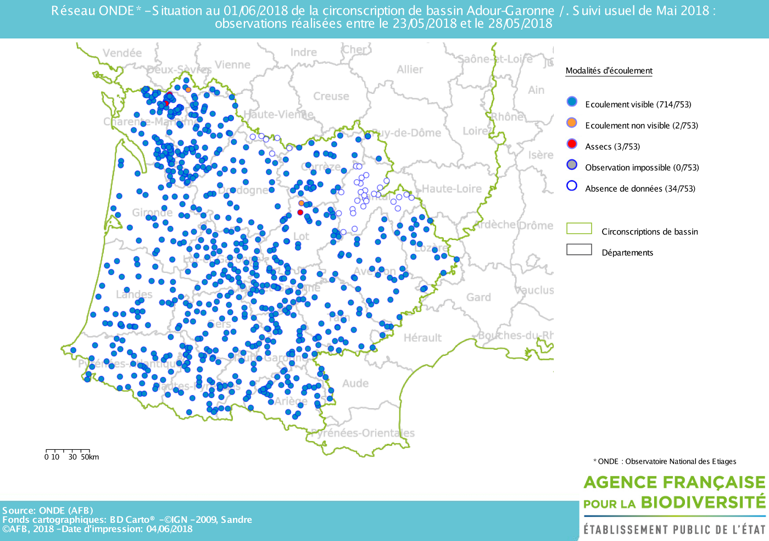

Au 1er juin, la situation hydrologique est globalement favorable aux milieux aquatiques, avec 99,3% des stations ONDE suivies qui présentent un écoulement visible.
Par ailleurs, sur les 714 stations suivies à la fin du mois de mai, on observe :
- 2 stations ne présentant pas d’écoulement visible (départements du Lot et des Deux-Sèvres)
- 3 stations en situation d’assec (départements de Charente-Maritime et du Lot).

De plus, les agents des services départementaux de l’AFB témoignent de débits qui sont globalement supérieurs à la moyenne pour cette saison. En effet, seulement 3,8% des stations ONDE présentent des débits visibles mais faibles lors de cette campagne (dans les départements de Charente, Charente-Maritime, Gers, Lot et Tarn-et-Garonne).

- Représentation cartographique de l’indice ONDE (suivi usuel) au 1er juin

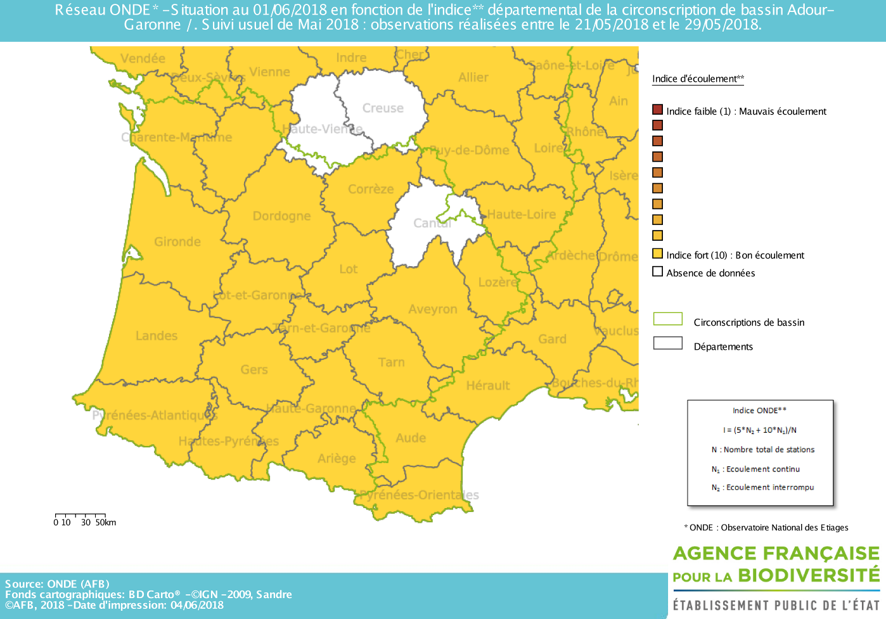

Les conditions hydrologiques de ces dernières semaines se traduisent par des observations « d’écoulements visibles » sur la quasi-totalité des stations ONDE suivies à la fin du mois de mai. En conséquence, les indices départementaux au 1er juin sont forts sur l’ensemble du bassin Adour-Garonne.
L’indice départemental moyen est de 9.96, et seulement 4 départements présentent un indice inférieur à 10 (le Lot : 9.58, la Vienne : 9.79, la Charente-Maritime : 9.82 et les Deux-Sèvres : 9.92).

- Comparaison interannuelle
Cartes présentant une comparaison interannuelle des situations à la même période

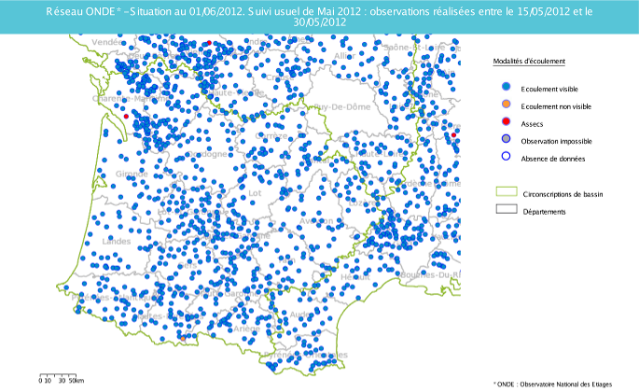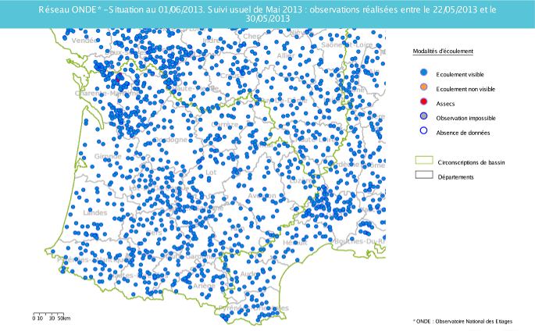
Mai 2013
Mai 2012
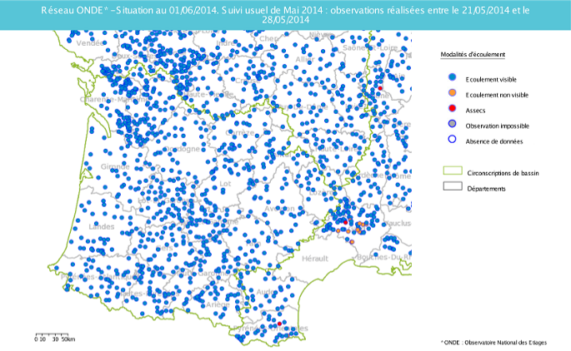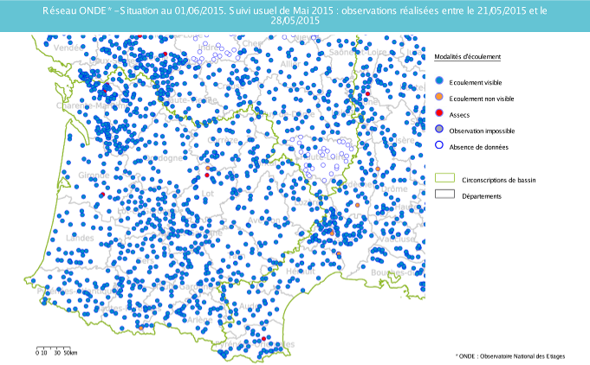
Mai 2014
Mai 2015
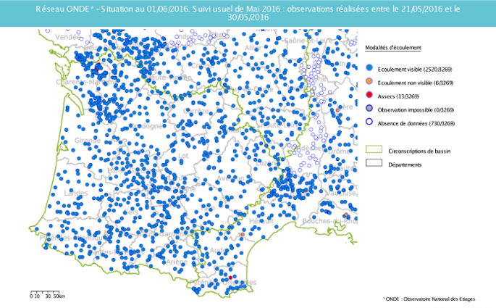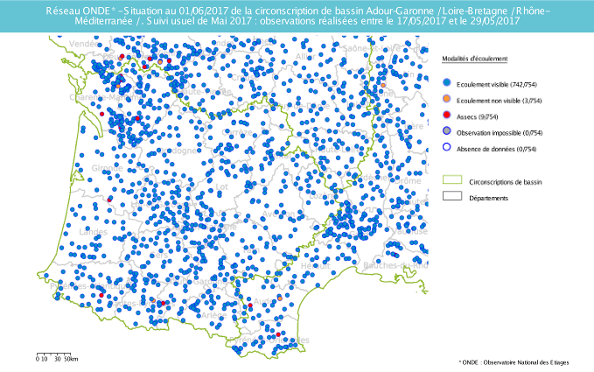
Mai 2016
Mai 2017
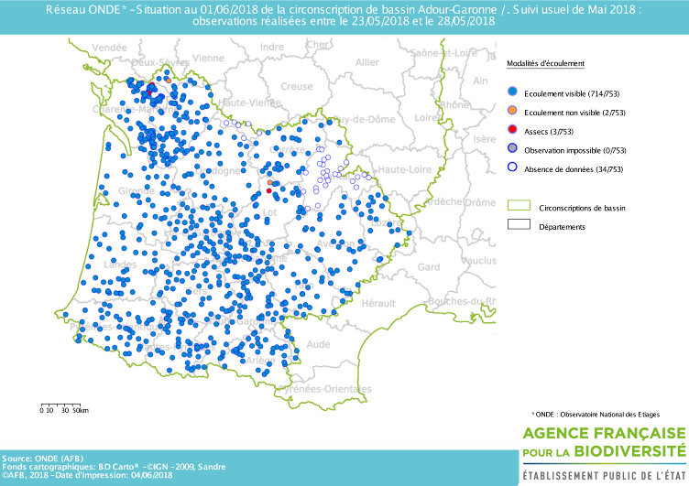
Mai 2018

La cartographie des observations d’écoulements de la fin du mois de mai 2018 est globalement similaire à celles des 6 dernières années à la même période.

Toutefois, la situation hydrologique actuelle est plus proche de celle des années 2013 et 2014, où les précipitations hivernales et printanières avaient été largement excédentaires sur l’ensemble du bassin.

Durant les années 2012, 2015, 2016 et 2017, le printemps avaient été au contraire peu humides et les agents des services départementaux de l’AFB avaient constaté très tôt des débits faibles sur une grande partie du réseau hydrographique secondaire et même plusieurs assecs sur quelques têtes de bassins.

Identification de faits marquants sur les habitats et le fonctionnement des milieux aquatiques

Cette partie vise à identifier les observations marquantes sur les milieux aquatiques en lien avec les conditions hydro-climatiques. Elle n’a pas vocation à être exhaustive et est alimentée à partir d’observations liées aux autres missions des agents AFB.

- Evénements hydro-climatiques remarquables
Sont uniquement listés les événements hydrologiques, en lien avec les conditions hydro-climatiques, potentiellement impactant pour les habitats et le fonctionnement des milieux aquatiques.

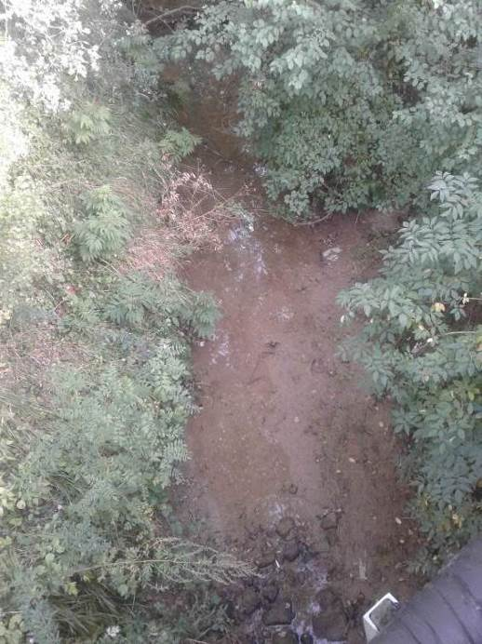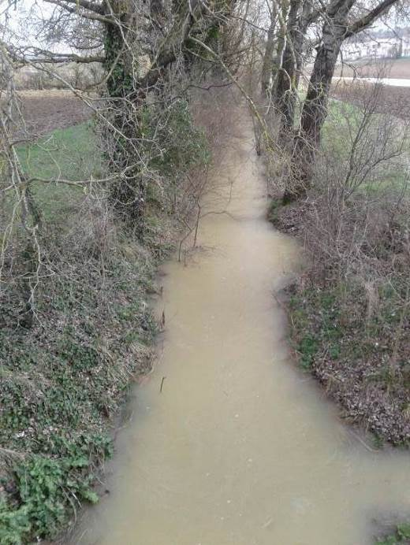
La Marcaissonne en rupture d’écoulement le 28 août 2017 et en limite de débordement le 21 février 2018, dans le département de la Haute-Garonne
(Photographies : Sylvie SOUMET, AFB DR Occitanie)

Exemple du département de l’Aveyron (Jean-Luc LAURES, SD12) :

A la fin du mois de mai, l’ouest de l’Aveyron a été touché par de fortes précipitations orageuses à proximité de Villefranche de Rouergue avec des maisons inondées, des érosions importantes des sols avec les cultures de maïs.
Nous avons observé le même phénomène sur le Nord du département, dans la vallée du Lot proche d’Espalion et sur la vallée du Tarn et de la Sorgue en aval de Millau, avec des montées très brusques des eaux et un fort ravinement des parcelles.
De façon plus générale la situation est excédentaire depuis le mois de janvier, où un épisode de crue est intervenu sur le département les 24 et 25 janvier. Plusieurs barrages hydroélectriques ont alors surversés (Pont de Salars, Maury…), ce qui représente un évènement qui ne s’était pas produit depuis environ 20 ans.
Il est fort probable que cet évènement ait eu un impact sur la reproduction des salmonidés sur tout le territoire, avec le déplacement de gros volume de matériaux.

Exemple du département du Lot (Stéphane VIDAL, SD46) :

Le début de l’année a été plus humide que la normale, notamment les mois de janvier, mars et avril. A Gourdon, les précipitations ont été plus importantes que la moyenne d’environ 25 %.
Plusieurs crues significatives ont eu lieu dans le département au mois de janvier 2018 notamment sur la Dordogne, le Célé, le Lot ou la Cère (cf. photographie ci-dessous).
Sur le Célé par exemple, la crue du 21 janvier a atteint 293 m3/s soit le maximum connu à la station de Figeac depuis 14 ans.
La Dordogne a connu deux crues significatives en janvier 2018. La crue du 5 janvier 2018 a atteint 1150 m3/s, débit compris entre la crue vicennale et la crue cinquantenale.
Actuellement, la situation hydrologique est proche de la normale avec tout de même une station ONDE en assec et une autre en rupture d’écoulement.

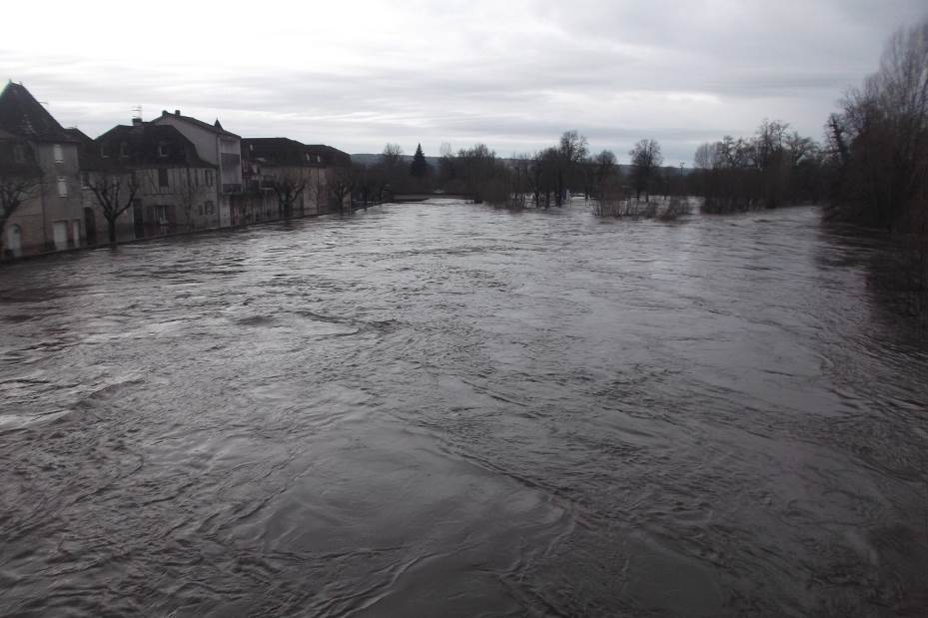

La Cère à Bretenoux, dans le département du Lot, en crue le 5 janvier 2018 (Photographie : Jérôme BEYSSAC, Service Départemental AFB du Lot)

Exemple du département des Hautes-Pyrénées (Laurent DELISEE, SD65) :

Globalement rien d’anormal pour cette période de l’année.
En montagne la fonte des neiges est active et alimente de manière soutenue les cours d’eau.
En plaine, l’hydrologie est stable avec des débits moyens (ou moyens bas).

Exemple du département du Lot-et-Garonne (Chloé FOUCAUT, SD47) :

La tournée usuelle ONDE de ce mois de mai a permis d’observer des écoulements acceptables sur des cours d’eau très souvent déficitaires, comme sur le Galaup (rarement vu en charge) ainsi que sur l’Avance à la Réunion (qui est très souvent en écoulement faible et bascule très vite en assec). Toutefois, même avec cette pluviométrie clémente il est difficile de voir des cours d’eau en crue. Si tous les points ONDE sont actuellement en écoulement visible acceptable, certain seront très vite en écoulement faible voir en rupture d’écoulement si les pluies ne se maintiennent pas.

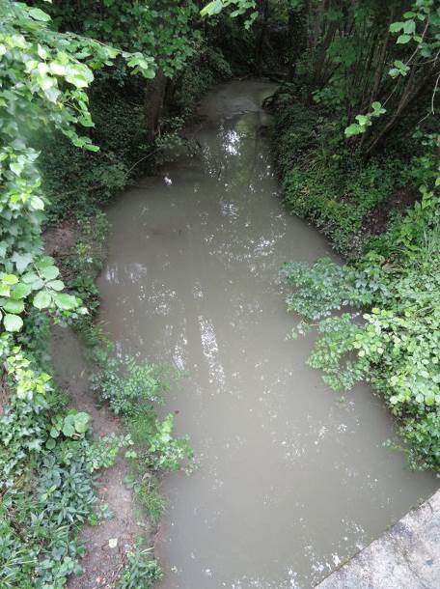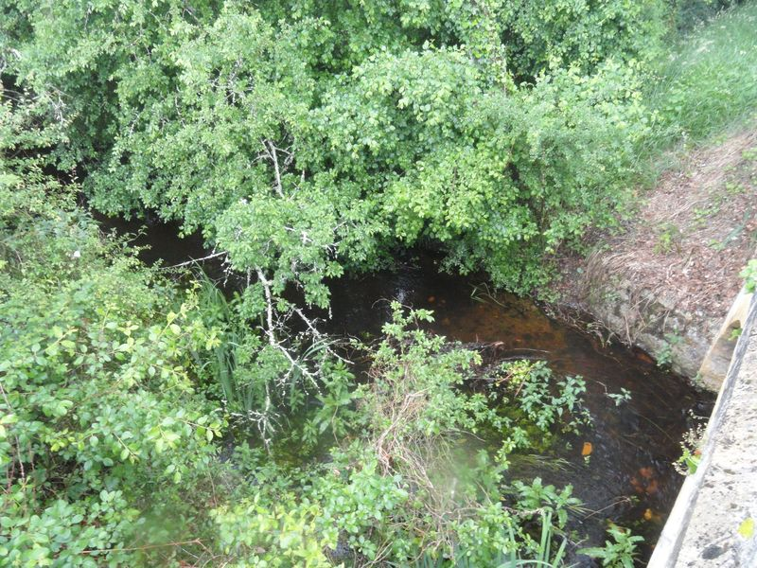
Les stations ONDE du Galaup à Feugarolles (à gauche) et de l’Avance à la Réunion (à droite), dans le département du Lot-et-Garonne, présentant des écoulements acceptables le 24 mai 2018
(Photographies : Service Départemental AFB du Lot-et-Garonne)

Exemple du département de la Charente (Olivier COUTEAU, SD16) :

La pluviométrie de ce début d’année a permis le remplissage des grandes réserves sur l’axe du fleuve Charente. C’est notamment le cas des barrages réservoirs de Mas Chaband et Lavaud (irrigation-soutien d’étiage) qui sont remplis à 100%. Leur situation est bien différente de celle d’avril 2017 où ils étaient respectivement remplis à 56 et 47 % (données ARB Nouvelle Aquitaine).
Les autres sous-bassins dans leur ensemble se comportent assez bien même si trois d’entre eux sont passés en alerte pour l’irrigation de printemps en date du 23 mai (avec interdiction d’irriguer les lundi, mardi et vendredi).
Heureusement, la fin du mois de mai a vu le retour de la pluie, souvent de façon conséquente, sur l’ensemble du département et les cours d’eau ont bien réagi avec des débits intéressants pour la saison.

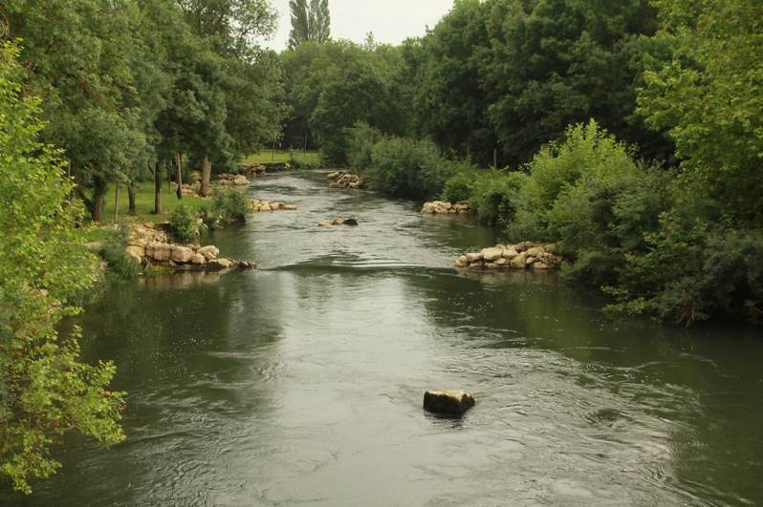
La Charente à Montignac, dans le département de la Charente, le 29 mai 2018
(Photographie : Michel BRAMARD AFB DR Nouvelle-Aquitaine)

- Conséquences sur les habitats et le fonctionnement des milieux aquatiques
Sont uniquement décrits les conséquences possibles du déficit hydrique ou des crues morphogènes sur les milieux aquatiques.

Impacts sur les habitats

Globalement, les pluies abondantes et soutenues (souvent orageuses) de ces dernières semaines et de ces derniers mois ont entrainé des crues parfois violentes, accompagnées de transports conséquents de matière en suspension, ainsi que des modifications des berges et des habitats aquatiques.

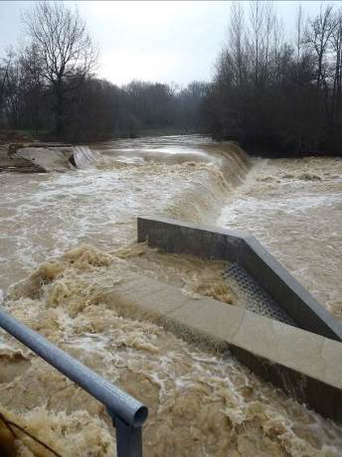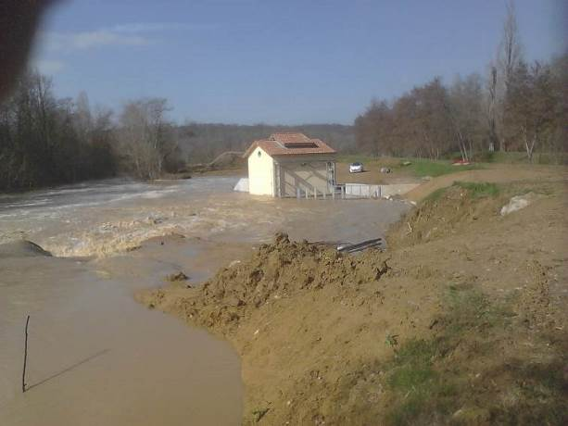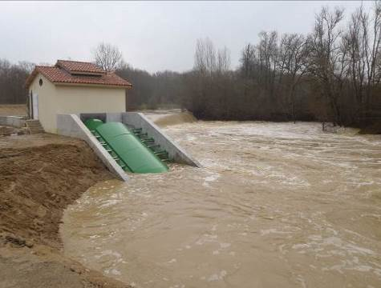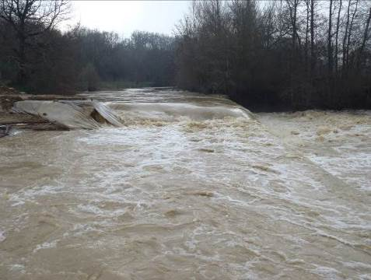
La Baïse en crue au niveau du moulin de Graziac le 22 février 2018, dans le département du Gers (Photographies : Eric GALIAY, AFB DR Occitanie)

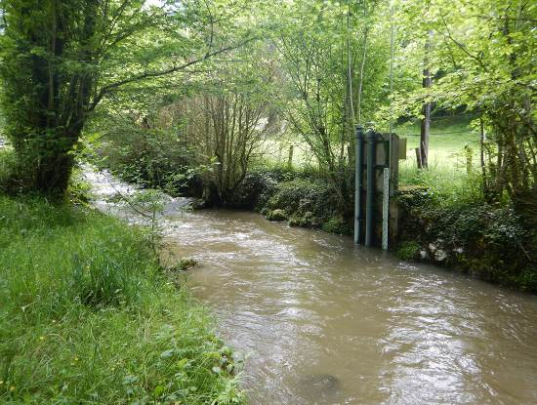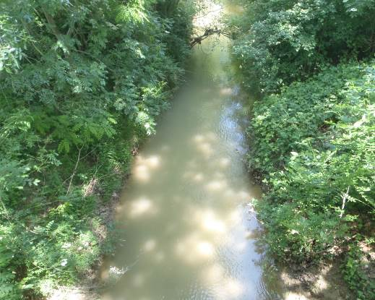
La Goutè d’Escouen à Arbas (gauche) et le Gardijol à Gardouch (droite) présentant une forte turbidité le 24 mai 2018, comme un tiers des stations Onde du département de la Haute-Garonne, suites aux précipitations
(Photographies : Service Départemental AFB de la Haute-Garonne)

Impacts biologiques

Exemple du département du Lot (Stéphane VIDAL, SD46) :

Une colonie d’hirondelles de rivage s’est installée sur une berge de la Dordogne à proximité de la couasne de Gimel. Cette installation fait suite à des travaux de retrait d’enrochements longitudinaux et à l’action des crues du mois de janvier qui ont mis à nu une berge verticale.
Par ailleurs, les conditions climatiques semblent avoir été très favorables à la reproduction de la grenouille agile puisque de très nombreuses pontes ont pu être observées un peu partout dans le département.

Exemple du département des Pyrénées-Atlantiques (Christian MUSCARDITZ, SD64) :

Le 18 avril 2018, nous avons observé des œufs et des têtards de grenouilles des Pyrénées (espèce endémique des Pyrénées) ainsi que des crapauds communs qui se reproduisaient par dizaines.

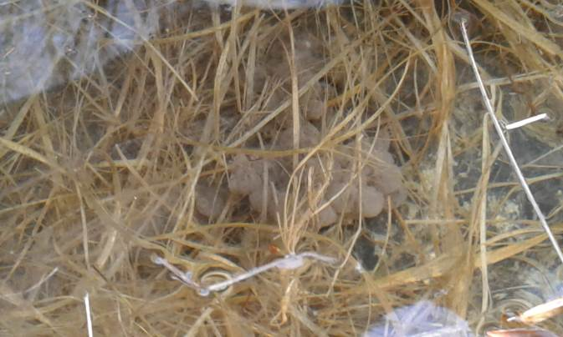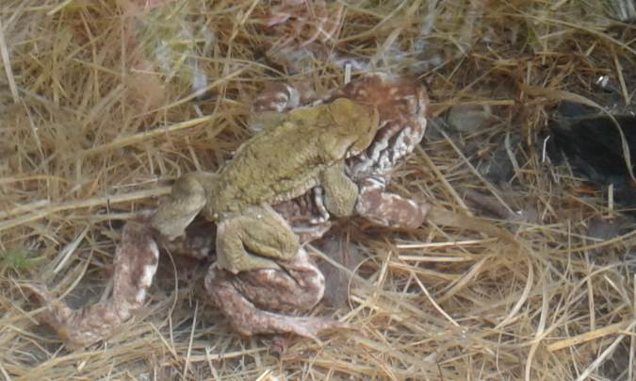

Ponte de de grenouilles des Pyrénées (à gauche) et accouplement de crapauds communs (à droite).
(Photographies : AFB Service Départemental des Pyrénées-Atlantiques)

SYNTHESE

Les conditions hydrologiques générales sont favorables aux milieux aquatiques en cette fin de printemps, avec des niveaux d’eau globalement supérieur à la moyenne pour la saison, sur la majorité du bassin.
Des apports pluvieux et une hausse modérée des températures atmosphériques sont prévues dans les jours à venir, ce qui devrait permettre de maintenir cette situation pendant encore quelques temps.

